**Interreg-Projekt RHENUS ET RESILIRE**

**Zusammenfassung Erster Workshop 26/11/2024**



**Zusammenfassung**

Am 26. November 2024 veranstaltete das R-Squad[1] im Rahmen des Interreg-Projekts **Rhenus et Resilire** einen Workshop in La Wantzenau, einer der Pilotgemeinden in Frankreich. Ziel war es, die Erfahrungen der Pilotgemeinden (Hagenau, La Wantzenau, Offenburg und Ottersweier) während der COVID-19-Krise zu analysieren, Hindernisse zu identifizieren und resilienzfördernde Faktoren herauszuarbeiten.

**Videovorführungen und erste Diskussionen über Hindernisse und Resilienzfaktoren**: Zu Beginn wurden zwei Videos gezeigt, die die ersten Forschungsergebnisse zusammenfassen. Die Teilnehmenden reagierten darauf mit der Identifikation zentraler Herausforderungen, darunter: die schwierige Kommunikation mit älteren Menschen, der administrative Druck auf Bürgermeister, der hohe Krankenstand im öffentlichen Dienst sowie die späte Verkündung von Regierungsmaßnahmen. Gleichzeitig wurde die Bedeutung interkommunaler Netzwerke, lokaler Anpassung nationaler Richtlinien und Solidarität hervorgehoben.

**Analyse anhand der Ishikawa-Methode**: Mithilfe der **Ishikawa-Methode** wurden zwei Problemfelder detailliert untersucht. Dabei traten Defizite in der institutionellen Vorbereitung, den Personalressourcen und der Infrastruktur zutage. **Kleine Gemeinden** litten unter fehlender Weiterbildung und unzureichender Koordination. **Mittlere Gemeinden** bemängelten das Fehlen von Krisenplänen, zeigten jedoch mehr Flexibilität – begünstigt durch staatliche Unterstützung und eine effizientere Neuverteilung der Aufgaben. Grenzüberschreitende Unterschiede erschwerten das Management zusätzlich. In beiden Gemeindegrößen wurde das Krisenmanagement durch begrenzte Ressourcen und eine unzureichende interne Organisation behindert.

Der Workshop verdeutlichte systemische Schwächen wie mangelnde Vorbereitung, fragmentiertes Krisenmanagement und die psychosozialen Auswirkungen der Krise. Um Gemeinden widerstandsfähiger zu machen, sollten institutionelle Kapazitäten ausgebaut, die interkommunale Zusammenarbeit gestärkt und gezielt in Schulungen sowie Krisenmanagement-Pläne investiert werden. Diese Schritte sind essenziell, um künftige Herausforderungen effektiv zu bewältigen.

1. **Einführung**

Am 26. November 2024 organisierte das R-Squad-Team[2] den ersten Workshop im Rahmen des Interreg-Projekts **Rhenus et Resilire** mit den Vertretern der Pilotgemeinden. Die Veranstaltung fand im Ratssaal des Rathauses von La Wantzenau statt, der uns von der Bürgermeisterin großzügig zur Verfügung gestellt wurde – dafür möchten wir ihr herzlich danken.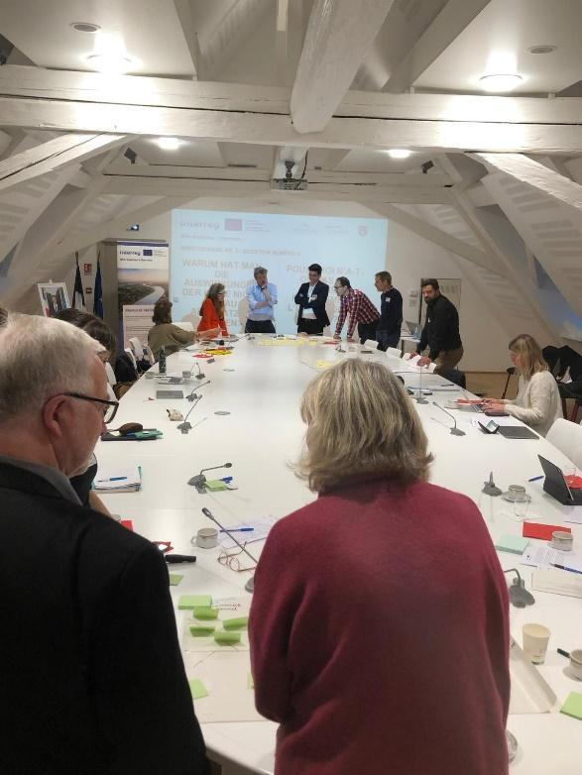

Der Workshop hatte das Ziel, die Erfahrungen während der Bewältigung der COVID-19-Krise aufzuarbeiten, Hindernisse zu analysieren und resilienzfördernde Faktoren zu diskutieren. Zu den Teilnehmern zählten neben den Projektforschern und Experten jeweils Vertreter der Pilotgemeinden Hagenau, La Wantzenau, Offenburg und Ottersweier.

Der Nachmittag war in zwei Teile gegliedert. **Teil 1**: Zwei Videos, die mit Unterstützung der FNEGE erstellt wurden, präsentierten die ersten Forschungsergebnisse des Projekts. Im Anschluss wurden die Reaktionen und Beobachtungen der Teilnehmer gesammelt (die Links zu den Videos sind im nächsten Abschnitt verfügbar). **Teil 2**: Die Teilnehmer arbeiteten in zwei Gruppen mit der **Ishikawa-Methode**, auch bekannt als Fischgrätendiagramm. Dieses Tool dient dazu, potenzielle Ursachen eines Problems zu identifizieren, in Hauptkategorien einzuordnen und deren Wechselwirkungen sichtbar zu machen. Jede Gruppe untersuchte zwei Problembereiche anhand der vorgegebenen Kategorien.

Die Sitzung endete mit einer gemeinsamen Zusammenfassung und einem Vergleich der Ergebnisse der beiden Gruppen.

1. **Reaktionen von Gemeindevertretern auf die R-Squad-Videos**

Im Vorfeld des Workshops hatte das Team die ersten Projektergebnisse in zwei Videos zusammengefasst. Diese Videos sollten den Projektfortschritt anschaulich vermitteln – sowohl im Rahmen des Workshops als auch über die jeweiligen Kommunikationskanäle. Nach dem Anschauen der Videos bestätigten die Gemeindevertreter die präsentierten Ergebnisse und hatten die Gelegenheit, darauf zu reagieren. Dabei hoben sie besonders wichtige Hindernisse sowie zentrale Resilienzfaktoren hervor.

**2.1 Hindernisse der Resilienz:**

Das erste Video beleuchtete die Hindernisse, die der Resilienz entgegenstehen. Es ist über den folgenden Link abrufbar:

<https://fnege-medias.fr/fnege-video/les-obstacles-en-cas-de-crise-des-petites-municipalites-du-rhin-superieur/>

Unsere Pilotgemeinden betonen die Kommunikation, insbesondere mit der älteren Bevölkerung, als eine der größten Herausforderungen. Eine effektive Kommunikation erfordert geeignete Instrumente wie Gemeindezeitungen, Flyer oder Anrufe als Ergänzung zu den digitalen Kanälen, die oft nicht ausreichen, um die schwächsten und isoliertesten Bevölkerungsgruppen zu erreichen. Drei der vier Pilotgemeinden, nämlich Hagenau, La Wantzenau und Ottersweier, hoben diesen Bedarf an erweiterten Kommunikationskanälen hervor. Vor allem die Bürgermeister der französischen Gemeinden berichteten von einem erheblichen Druck: Sie mussten zwischen ihrer Rolle als Vermittler zwischen Staat und Bevölkerung sowie den lokalen Erwartungen und Bedürfnissen balancieren – oft innerhalb eines starren rechtlichen Rahmens. In La Wantzenau waren die Auswirkungen des **Rückzugsrechts der öffentlichen Bediensteten** besonders gravierend, da der Krankenstand bis zu 50% betrug, was die lokalen operativen Fähigkeiten erheblich beeinträchtigte.

Die späten Ankündigungen von Regierungsmaßnahmen, die häufig als kurzfristige Eilentscheidungen an Wochenenden getroffen wurden, erschwerten sowohl ihre rechtzeitige kommunale Umsetzung als auch die effektive Kommunikation. Diese Verzögerungen trugen zudem zur Verschärfung sozialer Spannungen bei, die sich in Widerstand gegen die Maßnahmen und einer zunehmenden Polarisierung innerhalb der Gemeinden äußerten. Besonders in Offenburg traten die Konflikte zwischen kommunalen Entscheidungen und der Bevölkerung deutlich zutage.

Die Gemeinden blieben aufgrund fehlender struktureller Vorbereitung und teilweise nicht vorhandener formalisierten Notfallpläne weiterhin anfällig.. Der mangelnde Austausch zwischen den Gemeinden, bedingt durch unzureichende gemeindeübergreifende Koordination, führte in einigen Fällen zu einem verstärkten Rückzug auf lokale Belange. Wie Hagenau und La Wantzenau hervorhoben, wurden diese Herausforderungen durch oft wenig praxisnahe administrative Abgrenzungen zwischen Gemeinden und Regionen zusätzlich verschärft.

**2.2 Faktoren der Resilienz:**

Das zweite Video befasst sich mit den Faktoren der Resilienz. Das Video kann unter folgendem Link abgerufen werden:

<https://fnege-medias.fr/fnege-video/les-facteurs-favorables-en-cas-de-crise-des-municipalites-de-petit-et-taille-moyenne-du-rhin-superieur/>

Nach der Vorführung dieses Videos betonten unsere Pilotgemeinden **die Rolle interkommunaler Kooperationsnetzwerke** für die kommunale Resilienz. Durch die aktive Teilnahme an Initiativen zur Entwicklung von gemeinsamem Wissen versucht die Stadtverwaltung Offenburg, bewährte Verfahren für das Krisenmanagement in Kommunen zu entwickeln. Auf diese Weise wird das lokale Fachwissen bereichert und die Fähigkeit zur kollektiven Krisenreaktion auf regionaler Ebene gestärkt.

Die Kommunalverwaltung von Hagenau hebt **Solidarität** als ein grundlegendes Element der lokalen Resilienz hervor. Sie betont die Bedeutung, Solidaritätsnetzwerke schon in Zeiten ohne Krisen aufzubauen, um deren Wirksamkeit in Notsituationen zu erhöhen. Dieser Ansatz stimmt mit der Erkenntnis überein, dass eine bereits etablierte Solidarität innerhalb der Gemeinde eine schnellere Mobilisierung und einen effizienteren Umgang mit kritischen Situationen ermöglicht – insbesondere in stark isolierten Gemeinden.

Es wurde auch hervorgehoben, **zwischen lokalen und globalen Krisen zu unterscheiden**. **Lokale Krisen** wie Überschwemmungen oder Brände werden in der Regel auf kommunaler Ebene bewältigt, wobei die Lösungen individuell auf die Gegebenheiten des betroffenen Gebiets zugeschnitten sind. **Globale Krisen** wie Pandemien oder systemische Störungen hingegen erfordern ein koordiniertes Management auf staatlicher Ebene. In solchen Fällen müssen Gemeinden die nationalen Vorgaben an ihre spezifischen lokalen Gegebenheiten anpassen. Ein effektives Krisenmanagement setzt voraus, dass die Ursachen der Krise gründlich analysiert werden. Diese umfassende Diagnose ist ein unverzichtbarer Schritt, um zielgerichtete Lösungen zu entwickeln und die kommunale Resilienz langfristig zu stärken.

**3. Ishikawa**

Die Ishikawa-Methode wird ursprünglich vor allem in industriellen Kontexten eingesetzt, um die tieferliegenden Ursachen eines Problems oder Fehlers zu identifizieren. Nach diesem Ansatz können sechs Dimensionen (die sogenannten 6M) das Problem beeinflussen: Methoden, Maßnahmen, Mittel, Personalressourcen, Umwelt und Rohstoffe. Für diese Analyse wurde das Modell an einen nicht-industriellen Kontext angepasst, wobei der grundlegende methodische Rahmen erhalten blieb. Das angepasste Modell, das in dieser Untersuchung verwendet wurde, wird im Folgenden vorgestellt:

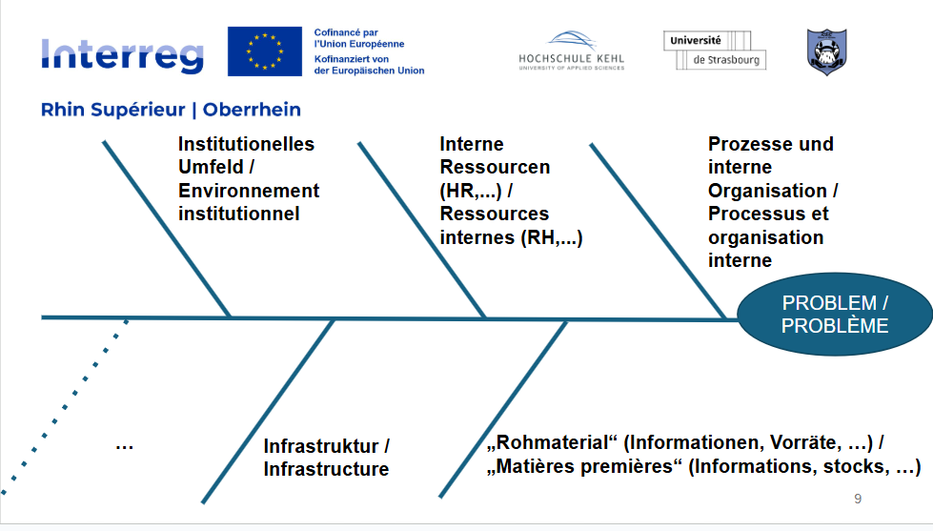

Quelle: eigene Darstellung

**1. Ishikawa: Warum waren wir von der COVID-19-Krise so überrascht?**

Beide Gemeindegrößen hoben eine **unzureichende institutionelle Vorbereitung** sowie **Defizite im Umgang mit Frühwarnsignalen** hervor. Kleine Gemeinden betonten insbesondere das **Fehlen von Zusammenarbeit** und externer Unterstützung sowie die **Vernachlässigung von Warnhinweisen**. Mittelgroße Gemeinden machten deutlich, dass die Krise eine erhebliche Unsicherheit seitens des Staates offenbarte, die durch eine anfängliche Verharmlosung der Pandemie zusätzlich verstärkt wurde. Sie betonten außerdem die **Herausforderungen, die der Umgang mit einer neuartigen Krise** mit sich brachte, deren gesundheitliche Auswirkungen die Belastungsgrenzen der Gesundheitssysteme deutlich machten.

In Bezug auf interne Ressourcen litten beide Gemeindetypen unter einem **eklatanten Mangel an Personalressourcen und interner Vorbereitung,** was ihre Überraschung über die Krise noch verstärkte. Kleine Gemeinden hoben insbesondere **fehlende Weiterbildungsangebote, unzureichendes Personal, knappe finanzielle Mittel und das Fehlen klarer organisatorischer Abläufe** hervor. Mittelgroße Gemeinden wiesen zusätzlich auf die **psychologische Belastung** hin, die durch die intensive Medienberichterstattung und schockierende Bilder verstärkt wurde. In grenzüberschreitenden Regionen traten zudem spezifische Probleme auf, bedingt durch **unterschiedliche Verwaltungsstrukture**n und Vorgehensweisen in Nachbarländern wie Frankreich und Deutschland.

Die Infrastruktur stellte eine große Herausforderung für den Schutz der Bevölkerung dar, doch die Schwierigkeiten waren je nach Größe der Gemeinden unterschiedlich. Kleine Gemeinden betonten, wie wichtig es ist, die Bevölkerung umfassend zu informieren, sahen sich dabei jedoch durch eine **begrenzte Infrastruktur** eingeschränkt. Mittlere Gemeinden hoben hervor, dass der anfängliche **Mangel an Impfstoffen** und bestimmten essentiellen Produkten die Umsetzung wirksamer Schutzmaßnahmen gegen das Virus erheblich erschwerte.

Die **internen Abläufe und das Management** wurden in beiden Gemeindetypen stark auf die Probe gestellt, wobei der Grad der Vorbereitung vor der Krise unterschiedlich ausfiel. Kleine Kommunen beklagten einen **chronischen Zeitmangel und das Fehlen von „Verschnaufpausen“**, um eine durchdachte und kohärente Reaktion zu entwickeln. Mittlere Gemeinden wiederum offenbarten das **völlige Fehlen von Krisenmanagementplänen**, einen eklatanten **Mangel an Schutzausrüstung** und eine unzureichende Vorbereitung auf Krisen dieses Ausmaßes, was die ohnehin bestehende Desorganisation noch weiter verschärfte.

Der Umgang mit Ressourcen erwies sich als gemeinsame Schwachstelle, wobei jeder Gemeindetyp mit spezifischen Herausforderungen konfrontiert war. Kleine Gemeinden berichteten von **Unsicherheiten gegenüber wissenschaftlichen Empfehlungen** und einem Mangel an Schutzmitteln wie Masken. Zudem erschwerte die **schnelle Veränderung der Informationslage** eine angemessene Reaktion. Mittlere Gemeinden nutzten **Instrumente wie soziale Netzwerke, Gemeindezeitschriften und Telefonanrufe**, um ältere Menschen zu informieren, mussten sich aber auch mit den **logistischen Herausforderungen** der Eindämmung und der **Bewältigung der Ressourcenknappheit** auseinandersetzen.

Zu den zusätzlichen Faktoren, die von den Teilnehmern eingebracht wurden, gehörten zwei zentrale Herausforderungen, die sowohl kleine als auch mittelgroße Gemeinden betrafen: der neuartige und beispiellose Charakter der Krise sowie die Schwierigkeit, die Situation auf lokaler Ebene zu erfassen. Soziokulturelle und psychologische Aspekte trugen in beiden Fällen zum Überraschungseffekt bei, wobei die Perspektiven unterschiedlich waren.

Kleine Gemeinden hoben hervor, dass Epidemien in der Wahrnehmung der Bevölkerung zunehmend als weit entfernte oder wenig bedrohliche Ereignisse galten. Diese veränderte Wahrnehmung, kombiniert mit der rasanten Ausbreitung des Virus und dem Fehlen vergleichbarer Krisen in der jüngeren Vergangenheit, verstärkte den Schock. Mittelgroße Gemeinden wiederum betonten die Herausforderung durch widersprüchliche wissenschaftliche Aussagen sowie die Dominanz globaler (nationaler oder internationaler) Informationen, die eine Anpassung an lokale Gegebenheiten erschwerten.

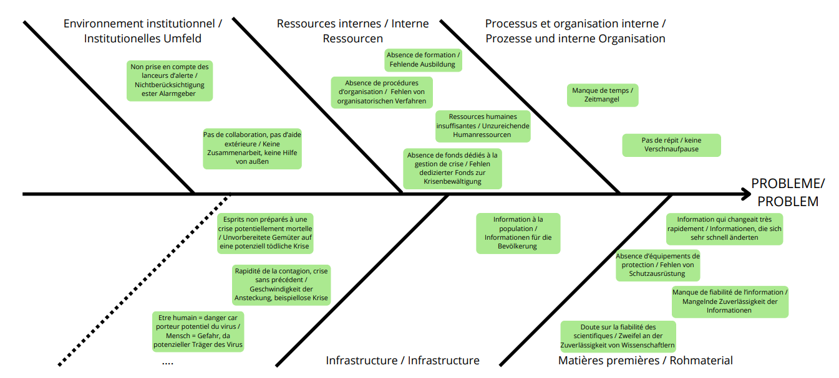

Ishikawa Nr. 1, ergänzt von den Vertretern kleinerer Kommunen während des Workshops am 26.11.2024, Quelle: eigene Darstellung.

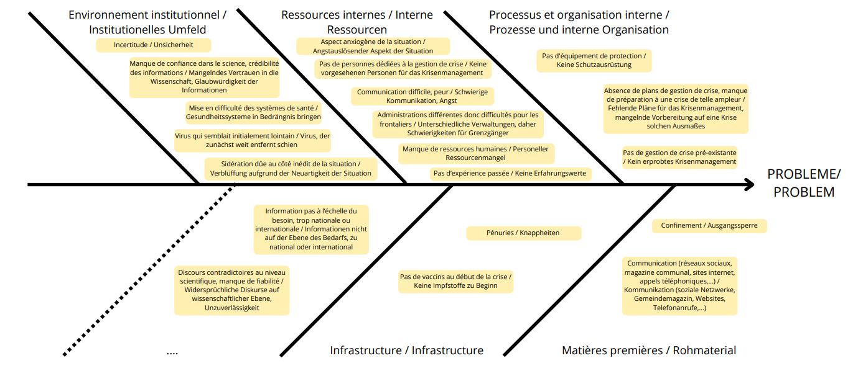

Ishikawa Nr. 1, ergänzt von den Vertretern mittelgroßer Gemeinden während des Workshops am 26.11.2024, Quelle: eigene Darstellung.

**2. Ishikawa: Warum konnten die Auswirkungen der Krise nicht genau abgeschätzt werden?**

Sowohl kleine als auch mittlere Gemeinden wurden von ihrem institutionellen Umfeld beeinflusst, mit unterschiedlichen Auswirkungen auf die Bewältigung der Krise. Kleine Gemeinden betonten **mangelndes Vertrauen in die Politik** und Schwierigkeiten, die systemische Natur der Krise zu erkennen, was ihre Reaktionsfähigkeit beeinträchtigte. Mittelgroße Gemeinden hingegen erwähnten Probleme im Zusammenhang mit ihrer Verschuldung, erhielten jedoch finanzielle Unterstützung in Form von Regierungszuschüssen in Frankreich. **Angst spielte eine wichtige Rolle** und veranlasste sie, sich strikter an die Regeln zu halten, im Gegensatz zur kollektiven Entmutigung, die bei den kleinen Gemeinden zu beobachten war.

Beide Gemeindetypen betonten die **Knappheit an personellen und finanziellen Ressourcen**, was die Bewältigung der Krise besonders schwierig machte. Kleine Gemeinden verwiesen auf einen Mangel an Personal, Geld und geeigneten Verfahren, was ihre Reaktionsfähigkeit einschränkte. Im Gegensatz dazu konzentrierten sich mittelgroße Gemeinden stärker auf die **Umverteilung von Kompetenzen,** indem sie Personal in Bereiche wie Krankenhäuser oder Wohltätigkeitsorganisationen verlagerten. Diese Flexibilität ermöglichte eine besser strukturierte Reaktion trotz ähnlicher Einschränkungen.

**Infrastruktur war ein gemeinsames Thema**, um während der Krise grundlegende Dienstleistungen aufrechtzuerhalten, doch die Prioritäten waren unterschiedlich. In kleinen Gemeinden konnten nur grundlegende Dienstleistungen wie Strom, Abwasser und Verwaltung aufrechterhalten werden, während andere Infrastrukturen zunehmend unzugänglich waren. Mittlere Gemeinden hingegen sahen sich **mit komplexeren Herausforderungen konfrontiert, darunter die Organisation von Massenimpfkampagnen**, eine zeitraubende und organisatorisch anspruchsvolle Aufgabe. Sie bemerkten auch die Auswirkungen der Medienwahrnehmung, die Angst und manchmal auch Schuldgefühle in der Bevölkerung verstärkten.

Interne Abläufe und Organisationsstrukturen erwiesen sich für alle Gemeinden als zentrale Herausforderungen. Kleine Gemeinden berichteten von einer **Unterschätzung der Dauer und des Ausmaßes der Krise** sowie von **ineffizienten, fragmentierten Befehlsketten**. Mittelgroße Gemeinden hingegen konnten aus der Situation lernen: Sie **verbesserten die Delegation von Verantwortlichkeite**n und bezogen mehr Mitarbeitende in neue Aufgaben ein. Zudem begannen sie, präventive Strategien zum Schutz der Bevölkerung vor künftigen Epidemien zu entwickeln, was auf eine gesteigerte Fähigkeit zur vorausschauenden Planung hinweist.

Der Umgang mit Ressourcen war ein gemeinsames Thema, wobei die Ansätze und Herausforderungen zwischen den Gemeinden unterschiedlich ausfielen. Kleine Gemeinden bemängelten einen **Mangel an vorausschauender Planung** sowie **unzureichende Kommunikation** mit der Bevölkerung über den Zugang zu kritischen Ressourcen. Mittlere Gemeinden hingegen verwiesen auf spezifische Regelungen und einen besseren Zugang zu Schutzausrüstung, was auf eine effektivere Organisation in diesem Bereich hindeutet. Diese Unterschiede spiegeln die unterschiedlichen Fähigkeiten zur Antizipation und Planung zwischen den beiden Gemeindetypen wider.

Zusätzlich wurden **psychosoziale Faktoren als zentrale Einflussgrößen** hervorgehoben. Diese spielten eine Schlüsselrolle bei der Bewältigung der Krise, wobei sein Einfluss in den einzelnen Gemeinden unterschiedlich stark ausgeprägt war. In kleinen Gemeinden führten **kollektive Entmutigung und kognitive Verzerrungen** dazu, dass der systemische Charakter der Krise weniger wahrgenommen und darauf nur begrenzt reagiert wurde. Mittelgroße Gemeinden thematisierten dagegen stärker die **psychologischen Belastungen,** die durch den Freiheitsentzug als Folge der eingeführten Regelungen entstanden.

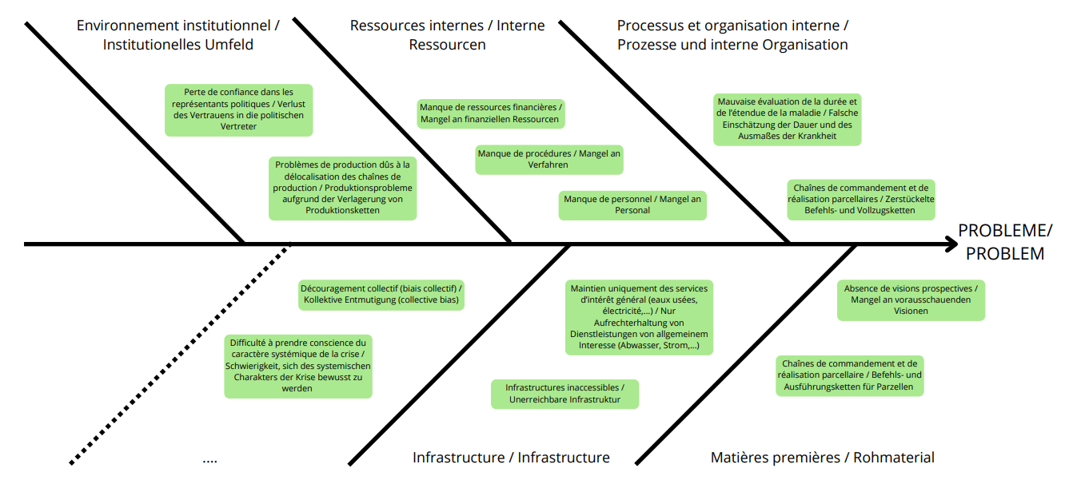

Ishikawa Nr. 2, ergänzt von den Vertretern kleinerer Gemeinden während des Workshops am 26.11.2024, Quelle: eigene Darstellung.

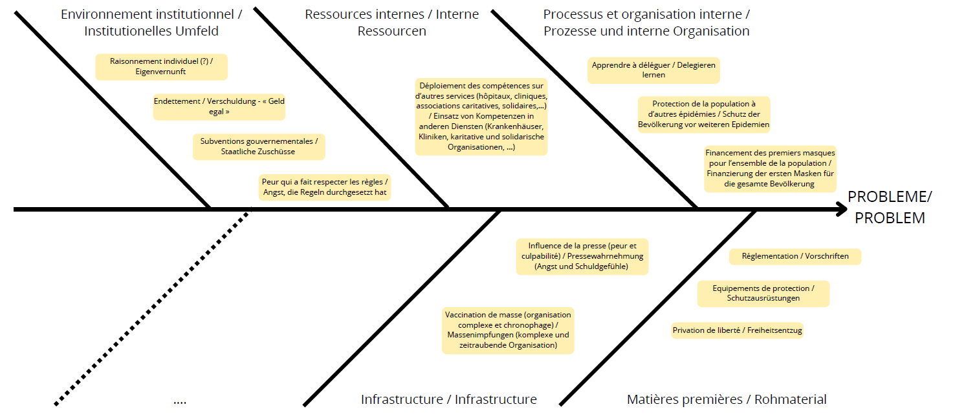

Ishikawa Nr. 2, ergänzt von den Vertretern mittelgroßer Gemeinden während des Workshops am 26.11.2024, Quelle: eigene Darstellung.

**4. Schlussfolgerung**

Diese Analysen beleuchten sowohl gemeinsame als auch spezifische Herausforderungen, mit denen kleine und mittlere Gemeinden während der COVID-19-Krise konfrontiert waren. Sie verdeutlichen die Faktoren, die zu ihrer anfänglichen Überforderung führten, sowie sowie die Hindernisse, die einer genauen Bewertung der Auswirkungen der Krise im Wege standen. Die mangelnde institutionelle Vorbereitung, die Knappheit an internen Ressourcen und das chaotische Management von Infrastruktur und interner Prozesse belasteten ihre Reaktionsfähigkeit stark. Diese Problematik wurde durch unterschiedliche psychosoziale Wahrnehmungen und das Fehlen vorausschauender Aktivitäten sowohl auf lokaler als auch auf nationaler Ebene noch verstärkt.

Die Unterschiede in den Antworten der beiden Gemeindetypen weisen jedoch auf potenzielle Ansatzpunkte hin, um die Resilienz gegenüber künftigen Krisen zu stärken. Die Erkenntnisse aus der Bewältigung dieser vergangenen Krise unterstreichen die Notwendigkeit einer stärkeren institutionellen Zusammenarbeit, einer besseren Vorbereitung auf Krisen und einer intensiveren Berücksichtigung psychologischer und sozialer Dynamiken. Investitionen in gezielte Schulungen, die Entwicklung geeigneter Krisenpläne sowie integrierte, zukunftsorientierte Ansätze auf lokaler Ebene sind entscheidende Schritte, um resilientere Gemeinden zu schaffen.

1. Das R-Squad (Abkürzung für Resilience-Squad) ist ein Team von Forschern der Universität Straßburg und der Hochschule für öffentliche Verwaltung Kehl.
2. Das R-Squad (Abkürzung für Resilience-Squad) ist ein Team von Forschern der Universität Straßburg und der Hochschule für öffentliche Verwaltung Kehl.